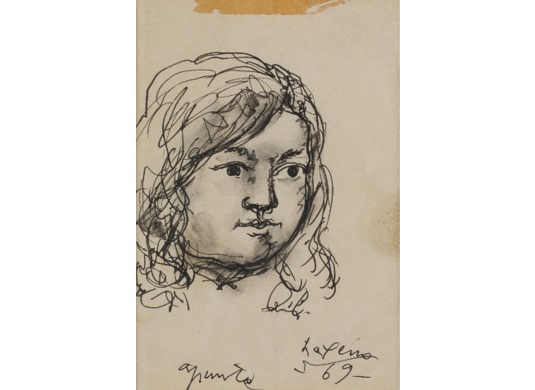

+ AUTOR: JOSÉ OTERO ABELEDO "LAXEIRO".
+ TÍTULO: "Apunte".
+ TÉCNICA: Tinta negra a pluma y aguada sobre papel.
+ MEDIDAS: 15 x 10 centímetros.
+ AÑO: 1969.
+ Titulado, firmado y fechado en el registro inferior "apunte Laxeiro/69".

